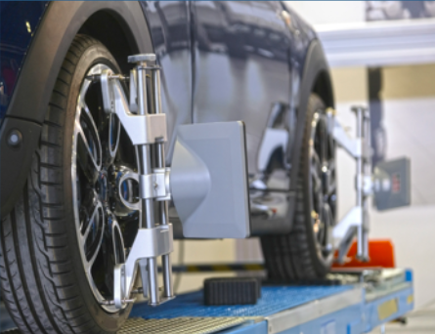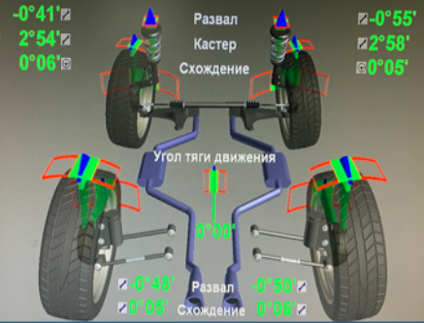**Курс**

**«Регулировка развал-схождения колёс.**

**Работа с оборудованием».**

**Тренер:**

**Брендиков Сергей Евгеньевич.**

**Участники:**

Автомеханики, мастера-приёмщики.

**Учебная цель:**

Изучить основы принципов обеспечения устойчивости и управляемости автомобиля, освоить технологию проведения процедуры развал-схождения колес, в том числе с учётом требований автопроизводителей для различных моделей. Познакомиться с существующими разновидностями стендов развал-схождения и применяемой оснастки. Получение практических навыков проведения процедуры регулировки развал-схождения на базе 3D-стенда и повышение технической грамотности работников автосервисных предприятий.

**Содержание курса:**

-изучение основ теории углов установки колёс автомобиля, действие сил и моментов на автомобиль в процессе движения;

-знакомство с существующим оборудованием для проведения измерений и регулировок геометрии ходовой части автомобиля;

-изучение особенностей технологии регулировки развал-схождения автомобилей различных марок;

-практика проведения процедуры развал-схождения на 3D-стенде;

-типичные ошибки при проведении процедур проверки и регулировки развал-схождения.

**По прохождению обучения участник:**

-изучит основы теории углов установки колёс и взаимосвязь с устойчивостью и безопасностью автомобиля на дороге;

-познакомится с применяемым оборудованием и его разновидностями для проведения процедуры развал-схождения колёс;

-изучит технологию проверки и регулировки геометрических параметров колёс;

-получить практические навыки проведения процедуры развал-схождения колёс и изучить типичные ошибки при выполнении данного вида работ.

**Длительность курса:** 1 день.

**Численность группы:** 10 -14 человек.

**Место проведения:** Учебный центр «Магнат», 223021, Минский р-н, пос. Озерцо, ул. Менковский тракт д.5.

Регистрация участников **с 8.30 до 9.00.**

Начало обучения: **в 9.00**.

Окончание обучения: **в 18-00.**

**В период обучения мы предоставляем:**

-учебные материалы;

-питание (2 кофе-паузы и обед в каждый день обучения);

-оборудованный учебных класс для теоретических занятий и бокс в автомастерской для практических занятий.